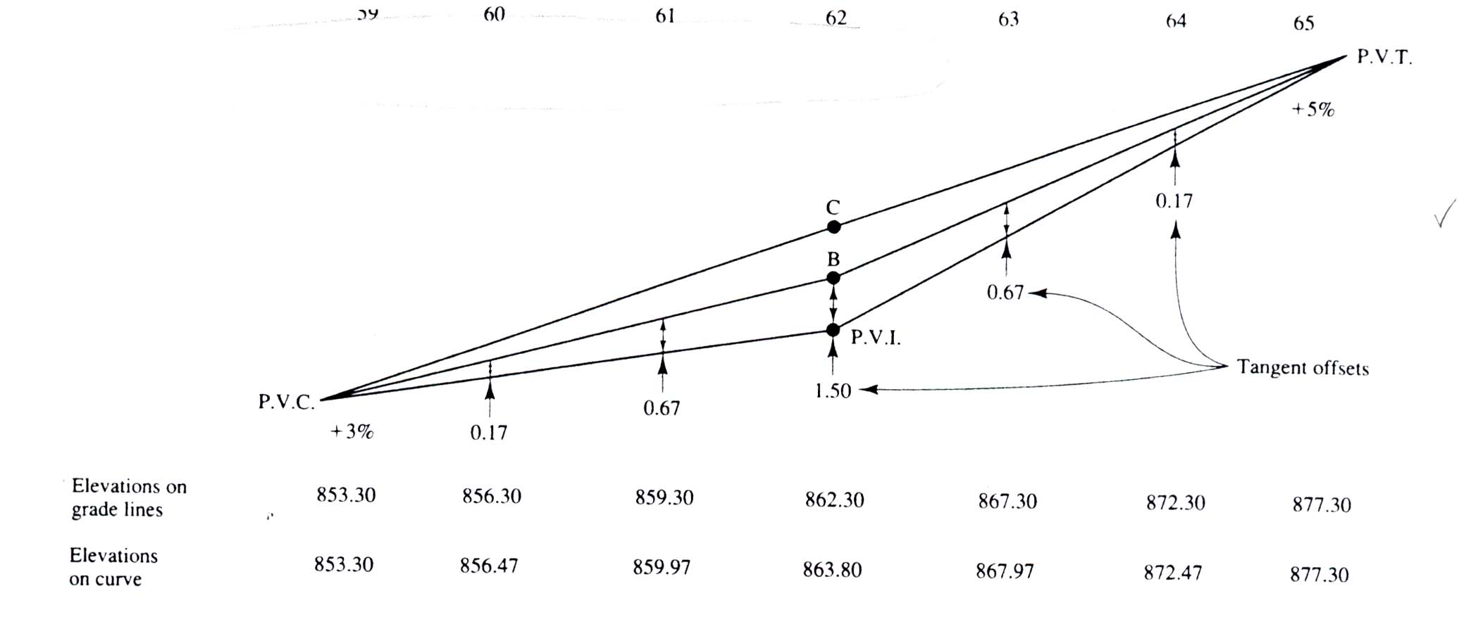

3-23

موارد گوناگون مربوط به منحنی‌های عمودیهای عمودی

ارتفاع نقاط میانی در منحنی (بر روی منحنی)
اغلب اوقات محاسبه ارتفاع نقاط روی منحنی‌های عمودی در فواصل نزدیک‌تر نسبت به محل‌های کامل ضروری به نظر می‌رسد. مثلا در نقطه 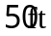 یا 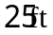 یا مقادیری که در برخی نقاط میانی خاص وجود دارد. در این گونه موارد روش توازن تانژانت مانند همین روش در محل‌های کامل عمل می‌کند ولی اعداد کاملا هم درست نیستند به عنوان نمونه ارتفاع محل (موقعیت) 2/75+63 در منحنی مثال 1-23 برابر است با:
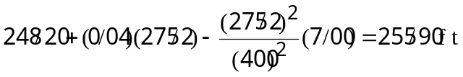

بالاترین یا پایین‌ترین روی منحنی
زمانی که دو خط شیب‌دار در یک منحنی عمودی نشانه‌های جبری مخالف داشته باشد، بین P.V.C و P.V.T ، هم نقطه پایینی و هم بالایی وجود دارد. این نقطه بر روی محل کامل منطبق نمی‌شود و موقعیت آن، معمولا از اهمیت زیادی برخوردار است. در منحنی عمودی خاصی تغییر کلی در شیب (A) بین تانژانت‌ها از روی تمایز زیر، مشخص می‌شود که در آن 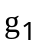 و 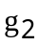 به ترتیب ترازها (شیب‌های) درصدی تانژانت‌های عقبلی و جلویی هستند.
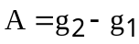
میزان تغییر شیب با استفاده از تساوی زیر به دست می‌آید که در آن L طول منحنی در موقعیت‌هاست:
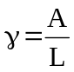
در این بحث، فرض بر این است که منحنی دارای شیب نخستین ، به صورت وسیله‌ای بر روی منحنی حرکت می‌کند همزمان با حرکت این وسیله در طول منحنی این وسیله به طور عمودی می‌چرخد تا این که در نهایت در انتهای نقطه در شیب‌دار می‌شود. طی چرخش این وسیله سرانجام هم‌تراز می‌شود و اگر در میزان درصدی در هر موقعیت (محل) چرخش کند، تعداد محل‌های نقطه همتراز (که نقطه بالایی یا پایینی است) به این ترتیب محاسبه می‌شود:
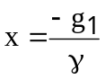
در منحنی مثال 1-23 محل و ارتفاع نقطه بالایی این گونه بدست می‌آید:
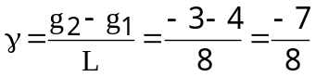
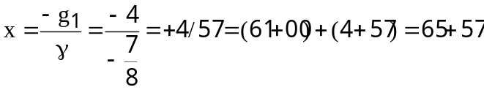
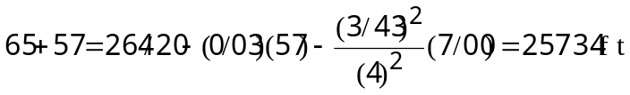 ارتفاع در محل

فاصله دید و طول منحنی
همانگونه که قبلا گفته شد منحنی‌های عمودی باید به‌گونه‌ای ساخته شوند که برای رانندگان حداقل فاصله دید را برای ماشین‌ها یا سایر اشیاء در جاده فراهم کند. راننده باید بتواند شیء را در ارتفاع مشخص که از فاصله تخمین زده شده کمتر نباشد ببیند تا به این ترتیب او قادر باشد با تنظیم فاصله لازم برای توقف ماشین پا روی ترمز بگذارد. جزئیات AASHTO در توصیف حداقل طول لازم برای منحنی‌های عمودی در رأس و در پایین‌ترین نقطه و حداقل فواصل دید وارد جزئیات بیشتری می‌شود. طول منحنی‌های عمودی، عموماً به حداقل فواصل دید اندازه‌گیری شده از یک ارتفاع دید 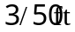 که بالای جاده قرار دارد و با نگاه به یک شیء با ارتفاع 6 اینچی در جاده اندازه‌گیری می‌شود نسبت داده می‌گردد.
حداقل چهار معیار مختلف در ایجاد طول‌های موجود در منحنی‌های عمودی پایینی موثر است که عبارتند از:
1- فاصله دید چراغ جلویی
2- رفاه راننده
3- کنترل آب
4- ظاهر عمومی طول‌های انتخابی برای منحنی‌های عمودی در رأس بر اساس امنیت رفاه و ظاهر و سایر موارد خاص دیگر.

4-23

منحنی‌های عمودی با تانژانت نابرابر
تقریبا تمام منحنی‌های عمودی تانژانت‌هایی با طول برابر دارند. تمامی مواردی که تا کنون در این بخش به آنها اشاره شد به این طبقه تعلق دارند. گاهی اوقات استفاده از منحنی‌های با تانژانت نابرابر جهت مناسب کردن انها در موقعیت‌های غیرمعمول نقشه‌برداری مطلوب است یک منحنی تانژانت نابرابر شامل دو منحنی عمودی با تانژانت برابر است که در هر یک مقدار متفاوت (میزان تغییر شیب) را دارست پایان نخستین منحنی (P.V.T آن) به آغاز دومین منحنی منطبق است (P.V.C آن) این نقطه،
نقطه انحناء عمودی مرکب یا C.V.C می‌باشد که در شکل 5-23 نشان داده شده است.
C.V.C با رسم یک خط مستقیم از نقطه میانی تانژانت پُشتی به نقطه میانی تانژانت جلویی مشخص می‌گردد.
C.V.C در این خط نقطه‌چین مستقیماً در بالا یا پایین P.V.I مشخص می‌شود. دو منحنی با تانژانت خط DE در C.V.C انتخاب می‌شود. در نتیجه حرکت آرامی از نخستین منحنی به دومین منحنی انجام می‌گیرد. ارتفاع C.V.C با ابعادی مشخص می‌گردد یا از طریق شیب خط DE مانند زیر و با توجه به ارتفاع P.V.I و درصد خطوط شیب‌دار معین در شکل 5-23 بدست می‌آید.
در این جا تانژانت عقب برابر با 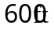 ارتفاع دارد و تانژانت جلویی 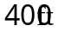 ارتفاع دارد.
ارتفاع
ارتفاع
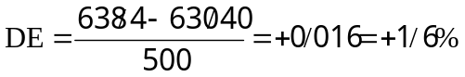 شیب خط
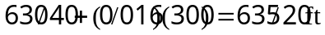 = ارتفاع C.V.C
اکنون، امکان پیگیری محاسبات دو منحنی با توجه به این که طول نخستین منحنی و 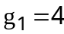 و 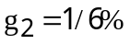 است طول دومین منحنی نیز برابر با و 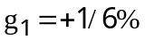 و 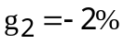 است در مثال زیر ارتفاع‌ها در طول این منحنی دارای تانژانت نابرابر مشخص می‌شود.
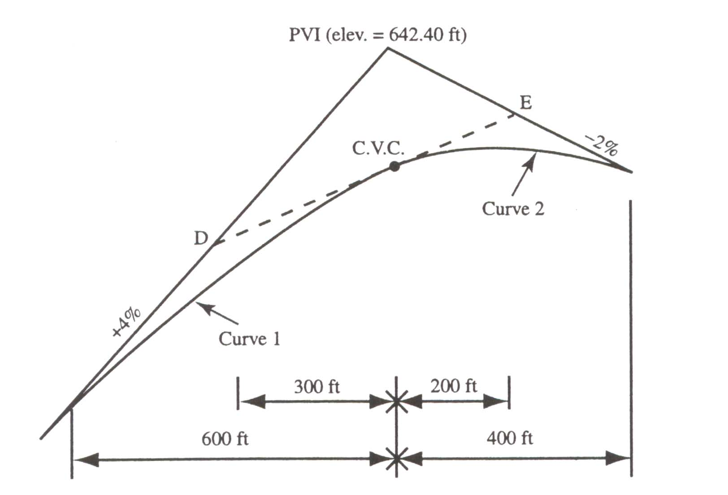

مثال 3-23
یک خط شیب‌دار با شیب 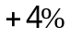 یک خط شیب‌دار 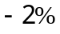 را در محل 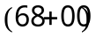 که ارتفاع آن 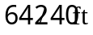 است ارتفاع د رمحل‌های 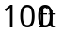 را برای این منحنی تانژانت نابرابر 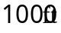 تعیین کنید؟

راه‌حل :
ارتفاع C.V.C و شیب درصدی خط DE که قبل از این مثال مشخص شده غالباً نخستین بخش این راه‌حل است. ارتفاع‌ها به موازات خطوط شیب‌دار محاسبه شده‌اند. در محاسبه این ارتفاع‌ها، ارتفاع‌های تانژانت از محل‌های 62 تا 65 در شیب تغییر می‌کند در حالی که از محل‌های 65 تا 70 در شیب 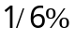 تغییر می‌یابد و از محل‌های 70 تا 72 تغییر برابر با است.

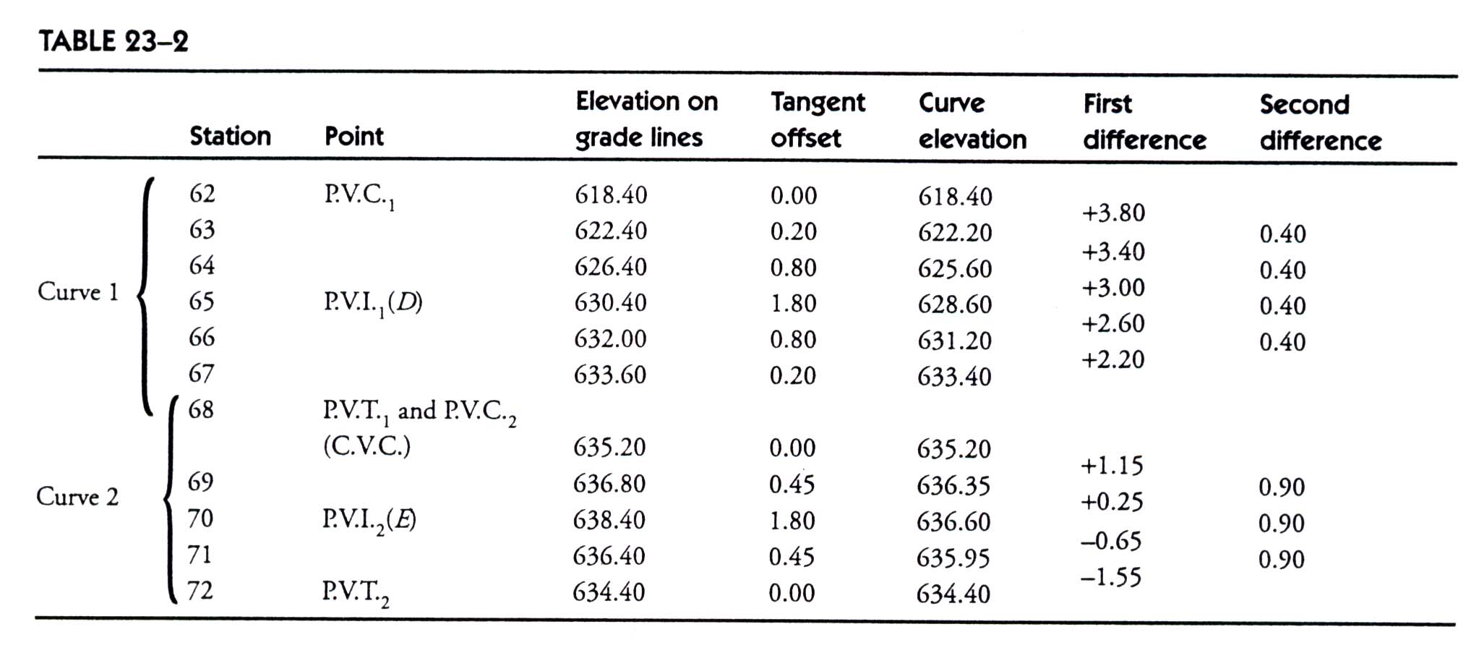

منحنی 1 :
ارتفاع P.V.I = ارتفاع D = 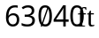
ارتفاع نقطه میانی خط مستقیم از محل 62 تا C.V.C ؛ در نتیجه:
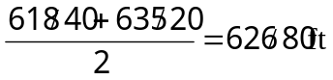
ارتفاع نقطه میانی منحنی = 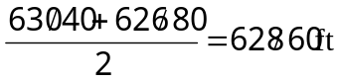
تفاوت در ارتفاع از P.V.I تا نقطه میانی منحنی:
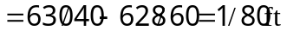
توان تانژانت در محل 63 =
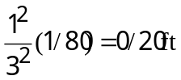

منحنی 2 :
ارتفاع P.V.I = ارتفاع E = 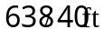
ارتفاع نقطه میانی خط مستقیم از محل 68 تا محل 72 :
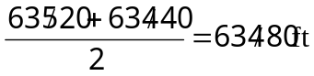
ارتفاع نقطه میانی منحنی:
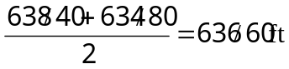
تفاوت در ارتفاع از P.V.I تا نقطه میانی منحنی:
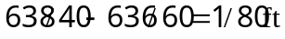
توان تانژانت در محل 69 :
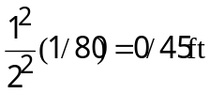

منحنی عمودی که از یک نقطه خاص می‌گذرد :
مشکلی که معمولا در کار با منحنی‌های عمودی وجود دارد عبور یک منحنی از نقطه‌ای خاص است. مثلا: همان گونه که نشان داده شده، ممکن است یک منحنی عمودی از فاصله معینی از بالای مجرای آب بگذرد. مشکل اینجاست که طول صحیح منحنی که از نقطه تعیین شده در سوال می‌گذرد باید بدست آید.
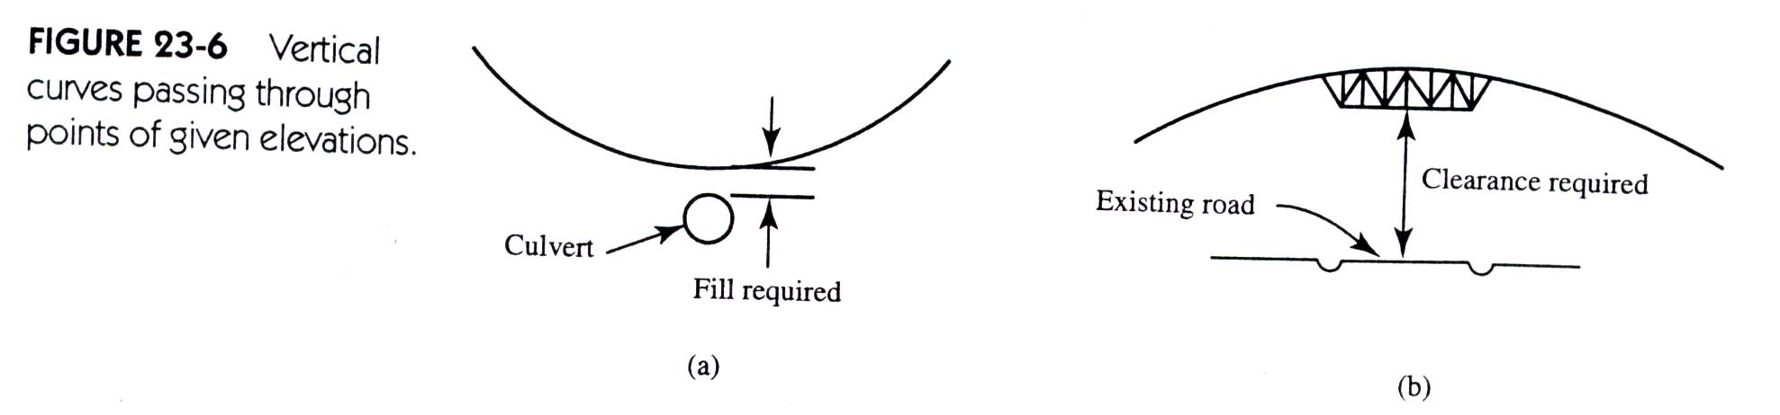
به همین ترتیب یک منحنی عمودی بر روی پل شاید نیاز به عبور از فاصله خاصی داشته باشد تا در آب‌های قابل کشتیرانی جاده و راه‌آهن در حد مجاز ساخته شود. برای حل این مشکل معادله توازن تانژانت از هر دو طرف منحنی و با استفاده از طول L به عنوان یک مجهول نوشته می‌شود و توازن تانژانت در P.V.I نیز در نظر گرفته می‌شود. دو معادله را می‌توان همزمان برای مقادیر مجهول محاسبه کرد.

مثال 4-23
خطی با درجه شیب 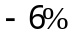 خطی با شیب 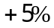 را در محل (ارتفاع 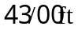) قطع می‌کند. نقطه بالای مجرای آب بره 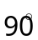 منطبقه است و در خط مرکز جاده در محل و ارتفاع 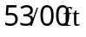 قرار می‌گیرد. طول منحنی عمودی را در تمام نقاط بدست آورید به طوری که از  تا 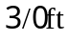 در بالای مجرای آب وجود داشته باشد.

راه‌حل :
اگر فرض کنید ماده پوشش بالای مجرای آب به اندازه  ضخامت داشته باشد با این فرض طول منحنی فرضی این مثال را تعیین کنید. ارتفاع مورد نظر در منحنی آن محل 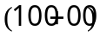 برابر است با 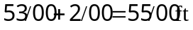 با رجوع به شکل 7-23 معادله‌های توازن در محل و با توجه به هر دو تانژانت نوشته می‌شود.
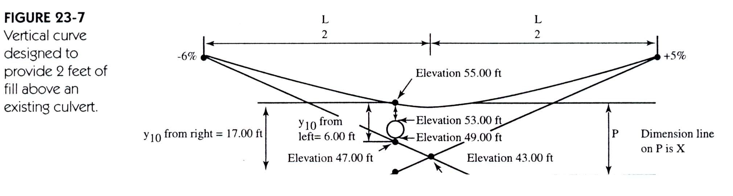

1- فاصله عمودی از تانژانت پُشتی تا ارتفاع منحنی مورد نظر:
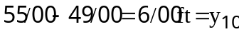
2- این فاصله از تانژانت جلویی تا ارتفاع منحنی مطلوبست (موردنظر):
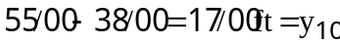
در دو معادله توازن زیر P توازن تانژانت در P.V.I و L طول منحنی مورد نظر در این محل‌هاست.
در تانژانت پُشتی:
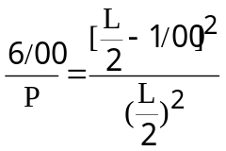
(1) : 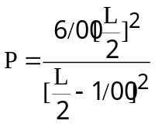
در تانژانت جلویی:
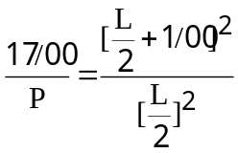
(2) : 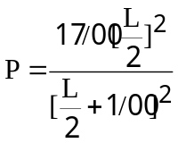
با انجام تعادل مقادیر P و بدست آوردن L ، نتیجه در محل 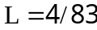 ، 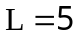 را در نظر گرفته و معادله‌ها را در طول منحنی محاسبه کنید. مطمئن شوید که پوشش برای آن بین 1 و 3 فوت می‌باشد.

معادله سهمی 6-23
ارتفاع نقاطی که در طول یک منحنی عمودی قرار دارند را با استفاده از معادله سهمی می‌توان بدست آورد. بجای این که از روش توازن تانژانت استفاده کنید برای استفاده از معادله سهمی که در زیر آمده یک سیستم هم‌پایه به صورت فاصله افقی از P.V.C تا یک نقطه خاص و 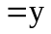 ارتفاع نقطه به feet و 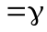 میزان تغییر شیب = 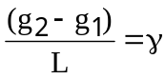
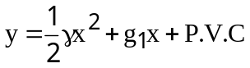
در مثال 5-23 ارتفاع در طول منحنی مثال 1-23 با استفاده از معادله قبلی، دوباره محاسبه می‌شود.

مثال 5-23
مثال 1-23 را تکرار کرده و از معادله سهمی استفاده کنید.

راه‌حل :
از مثال 1-23 ، 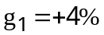 و 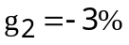 و 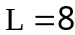 .
ارتفاع ارتفاع
در مورد علامت‌ها دقت کافی را داشته باشید. مقدار بدست می‌آید:
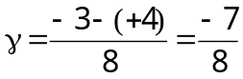
ارتفاع در تمام محل‌ها محاسبه شده و در جدول 3-23 نشان داده شده است.
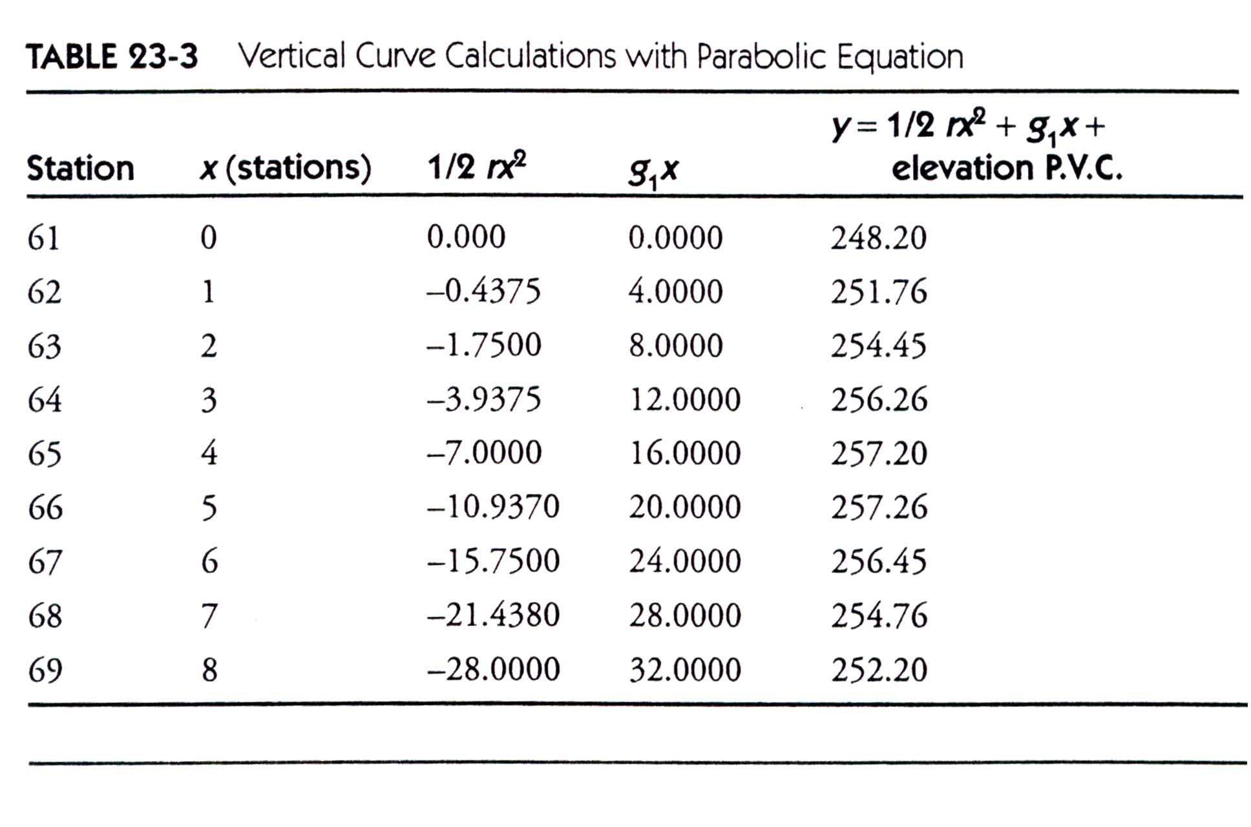

مثال کامپیوتری: مثال 6-23
مثال 2-23 را تکرار کرده و از برنامه SURVEY در CD-ROM استفاده کنید.
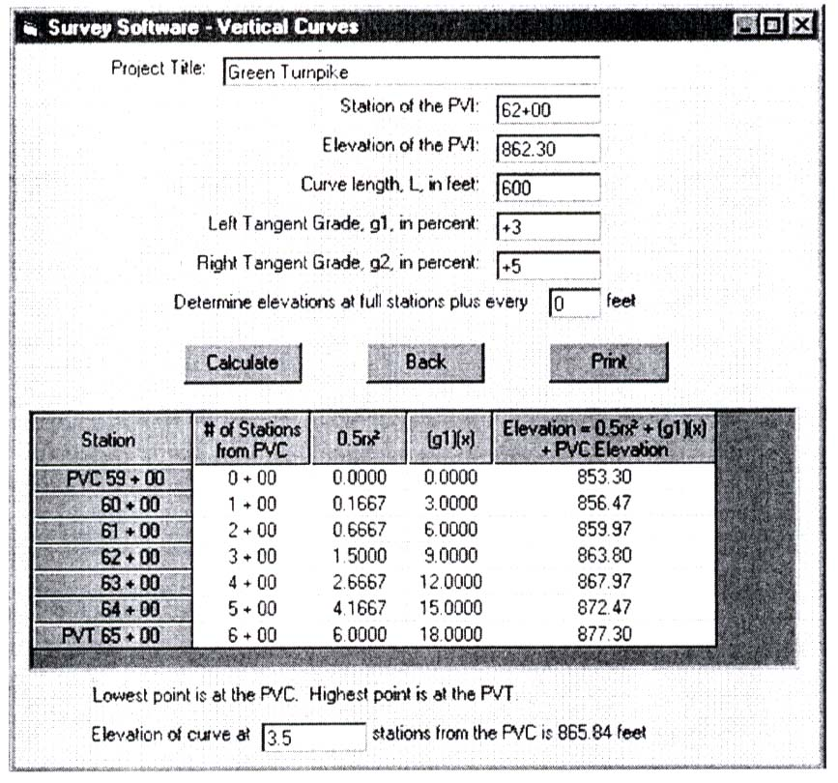

تاج‌ها (نشان‌ها)
در ایجاد ارتفاع‌های ساخت بزرگراه‌ها و خیابان‌ها دو عامل علاوه بر مقادیر منحنی عمودی بر ارتفاع نقاط خاص اثر می‌گذارد. این عوامل که در این بخش و بخش بعدی بحث می‌شود «علامت‌ها» و «ارتفاعات بالاتر» می‌باشد.
جهت تهیه آبراه در سطح پیاده‌رو باید مرکز پیاده‌رو را با توجه به کناره‌های آن گسترش داد. تاج‌ها یا شیب‌های متقاطع معمولا از حدود 015/0 تا 020/0 فوت در پیاده‌روهای با دوام زیاد کشیده می‌شود. در پیاده‌هاروهای کم‌دوام‌تر شیب‌ها ممکن است کم‌کم بالا روند.
تاج را با دو پایه می‌توان ایجاد کرد اما معمولا شکل دایره یا سهمی دارد از آنجایی که عرض پیاده‌رو در مقایسه با طول تاج بزرگتر است تقریباً تفاوتی بین یک دایره و سهمی وجود ندارد. فرمول منحنی سهمی عمودی را می‌توان برای محاسبه مقدار تاج در نقطه خاصی و با توجه به کناره (حاشیه) پیاده‌رو بکار برد.

ارتفاعات اضافی
در منحنی‌های افقی پیاده‌روهای بزرگراه‌ها و خیابان‌ها، با یک شیب مورب (متقاطع) با نام «ارتفاع اضافی» ساخته می‌شود که معمولاً به صورت درصدی داده می‌شود.

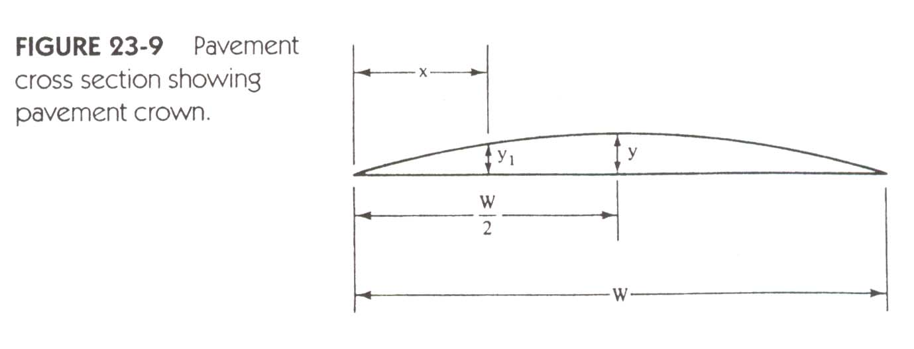
یک مقدار تقریبا معمولی که به کار می‌رود برابر با 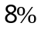 است. یعنی یک راه آسفالته با عرض 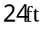 و حاشیه خارجی که برابر با 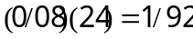 فوت می‌باشد و این مقدار بالاتر از مقدار حاشیه داخلی آن است. یک منحنی با ارتفاع اضافی معمولا با نام شیب تند 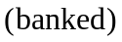 خوانده می‌شود. مقدار ارتفاع اضافی به کار رفته با کمک سرعت طراحی بزرگراه و عامل اصطکاک جانبی بین لاستیک‌ها و آسفالت خیابان کنترل می‌شود. بیشترین مقداری که می‌توان به کار برد به آب و هوا و طبقه‌بندی یک ناحیه به عنوان شهری یا روستایی بستگی دارد. بیشترین مقداری که معمولا با آن مواجه هستیم حدود 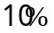 می‌باشد ولی گاهی اوقات هم از این مقدار ممکن است بیشتر شود (شاید تا 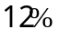 در بزرگراه‌ها ولی در مورد برف و یخ زیاد این امر صادق نمی‌باشد و نیز در جاده‌های شنی برای کمک به ساخت آبراه‌های متقاطع به کار می‌رود). این مقادیر معمولا با مناطق جنوبی سازگار است. مکان‌هایی که در آنها ترکیبی از سرعت‌های طراحی و نقشه‌کشی و درجه‌های انحناء لازم است و ارتفاع اضافی بیشتر از مقادیر معین در اینجا می‌باشد باید نادیده گرفته شود. در بخش‌های از کشور که شرایط آب و هوایی برف و یخبندان معمولا در طول چندین ماه اتفاق می‌افتد، بیشترین میزان تا 7 یا 8 درصد به کار می‌رود تا از لغزیدن وسایل نقلیه به کناره‌های خیابان در بین آسفالت و هنگام توقف و حرکت آهسته آنها جلوگیری به‌عمل آید. در خیابان‌های شهری که رفت و آمد قابل توجهی دیده می‌شود و نیز نقاطی که از سرعت باید کاسته شود بیشترین مقدار ارتفاع اضافی 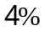 یا 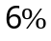 می‌باشد. گاهی اوقات در نقاطی که دارای ساخت زیاد یا منحنی‌های افقی همواره سهتند، و پیچ و رفت و آمد در آنها زیاد است ارتفاع اضافی می‌تواند حذف شود.
برخی بزرگراه‌ها هم دارای رفت و آمد سریع و هم رفت و آمد کند می‌باشند و آب و هوای آنجا طی فصل‌های متفاوت تغییر می‌کند. این واقعیات امکان انتخاب ارتفاع اضافی را که متناسب با تمام موقعیت‌های رفت و آمدی و شرایط آب و هوایی می‌باشد ایجاد می‌نماید. ناحیه متغیری بین بخش متقاطع تاج معمولی و ارتفاع اضافی کامل وجود دارد. جایی که عبور و مرور در قسمت مماس (تانژانت) بزرگراه با نزدیک شدن به منحنی افقی وجود دارد در این بخش عمودی (راست) کار خود را به تدریج آغاز کرده و با اعمال ارتفاع اضافی راه را تا حداکثر مقدار ارتفاع اضافی کار می‌کنیم به همین ترتیب همان را از ارتفاع اضافی کامل تا بخش متقاطع معمولی در سمت دیگر انجام می‌دهیم. توجه کنید که در این شکل هیچگونه بخش متقاطع راه آسفالته به دور خط مرکزی آسفالته می‌چرخد (گاهی در بزرگراه‌های تقسیم شده، راه آسفالته به دور یکی از حاشیه‌های خود می‌چرخد).
انتقال از بخش صلیبی تاج معمولی به تانژانتی در بخش صلیبی با ارتفاع اضافی کامل اشاره به انتخاب نهایی دارد. هدف این انتخاب افزایش انتقال بین دو بخش صلیبی مجزا در آسفالت است که در یک فاصله مناسب جهت طراحی ایمن و سالم صورت می‌گیرد. احتمالا طول‌های نهایی تا مقدار 500 یا 600 فوت تغییر می‌کند. حداقل مقدار نهایی از حدود 100 تا 250 فوت متفاوت است که این مقدار بدون در نظر گرفتن مقادیر ارتفاع اضافی یا عرض آسفالت است. این حداقل مقادیر جهت بهبود ظاهر بزرگراه و هموار کردن شکل حاشیه آسفالته به کار می‌رود.

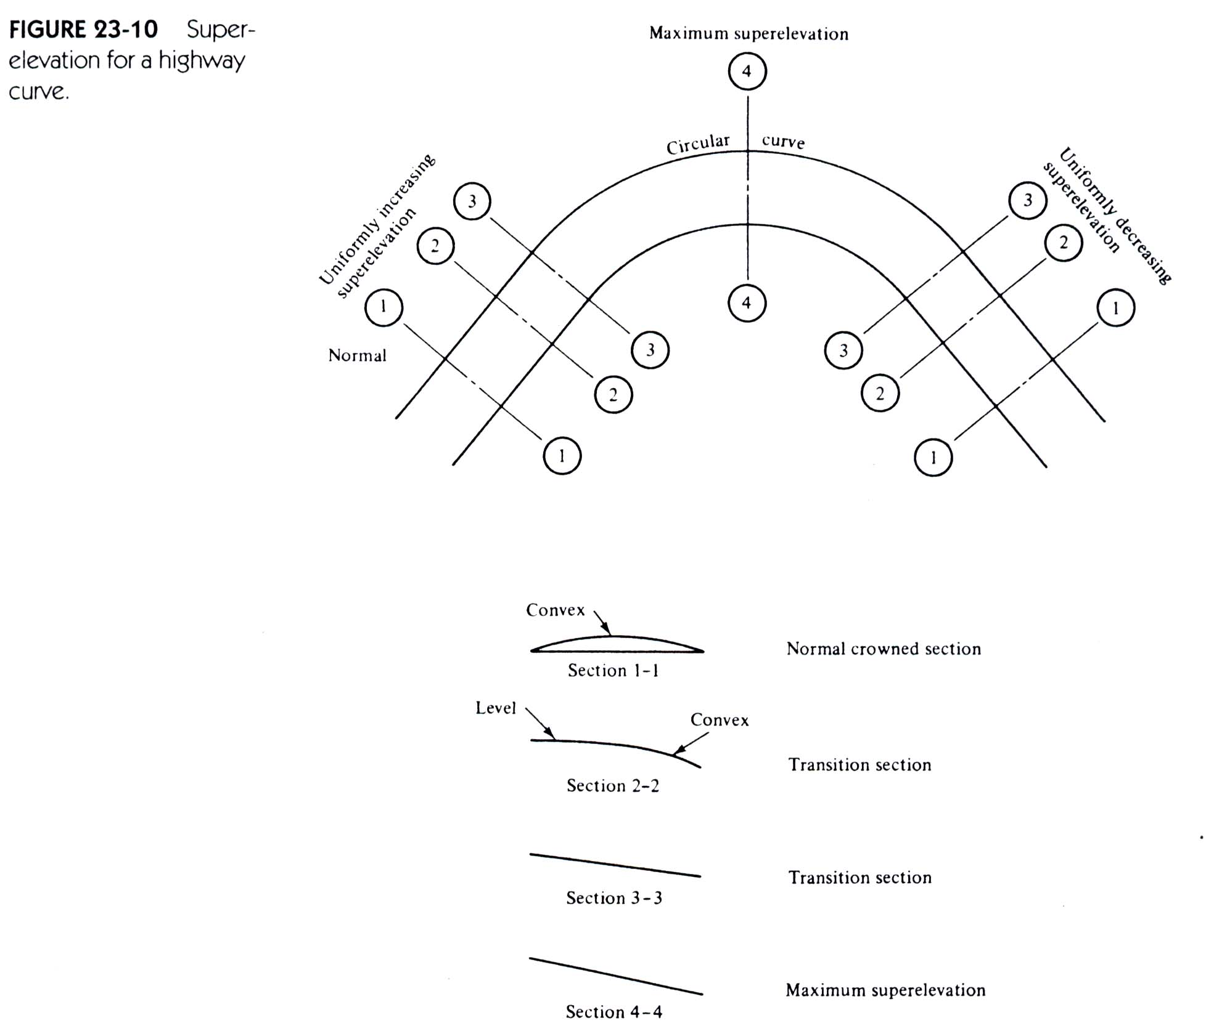

مسئله‌ها

1-23
یک منحنی عمودی فوت جهت پیوستن یک خط با شیب 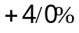 و خطی با شیب 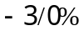 به کار می‌رود. تقاطع خطوط شیب‌دار در محل 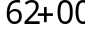 است و ارتفاع آن محل 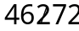 فوت می‌باشد. ارتفاع نقاط 100 فوت را در کل منحنی حساب کنید.
پاسخ: محل در ارتفاع منحنی:
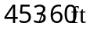 و 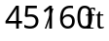 و 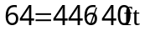 و 60/58

2-23
مسئله قبلی را در صورتی که طول منحنی 800 فوت و شیب اول آن 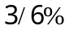 است تکرار کنید.

3-23
یک شیب 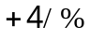 با یک شیب 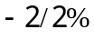 در نقطه 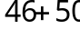 برخورد می‌کند که ارتفاع آن 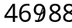 فوت است. ارتفاع تمام نقاط را با طول منحنی 800 فوت محاسبه کنید.

4-23
مسئله 3-23 را با شیب اول و شیب دوم 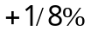 تکرار کنید.

5-23
خطی با شیب 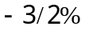 با خطی شیب‌دار با شیب 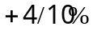 در محل  برخورد می‌کند. ارتفاع 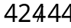 فوت ارتفاع کامل تمام نقاط و نیمی از نقاط را با منحنی 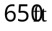 بدست آورید.
جواب: 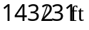 و 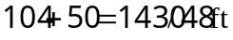 و 102

6-23
مکان و ارتفاع نقطه بالای منحنی مسئله 1-23 را حساب کنید.

7-23
در چه نقطه‌ای ارتفاع منحنی مسئله 1-23 برابر با 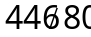 فوت است؟

8-23
یک شیب از نقطه 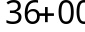 در ارتفاع 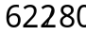 فوت عبور می‌کند. یک شیب 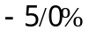 از نقطه 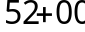 در ارتفاع 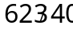 فوت عبور می‌کند. مکان و ارتفاع رأس یا P.V.C این شیب‌ها را حساب کنید.

9-23 تا 14-23
در مسئلهرهای 9-23 تا 14-23 ارتفاع را در نقاط 100 فوت در تمام منحنی‌های معین حساب کنید.
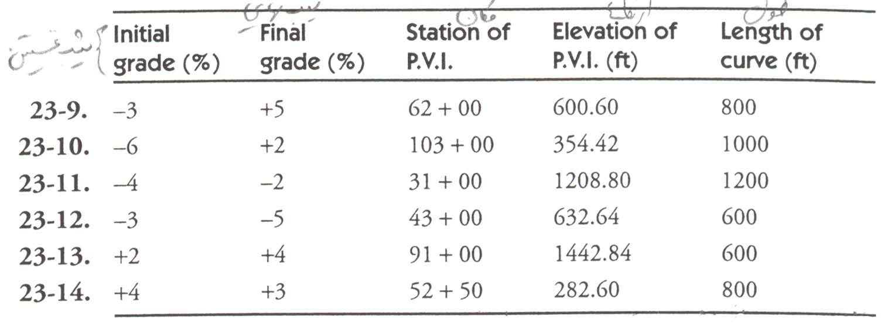

15-23
یک شیب 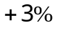 با شیب در نقطه متری در ارتفاع 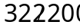 متری برخورد می‌کند. ارتفاع را در نقطه 50 متری و منحنی با طول 600 متری تعیین کنید.

16-23
یک شیب با شیب 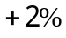 در نقطه 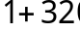 و ارتفاع 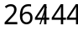 متری برخورد می‌کند. ارتفاع را در نقطه 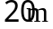 و منحنی با طول 160 متر محاسبه کنید.

17-23
یک شیب 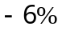 با شیب در ارتفاع 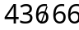 فوت و نقطه برخورد می‌کند. با فرض یک منحنی عمودی 1200 فوتی ارتفاع منحنی را در هر نقطه 100 فوتی تعیین کرده و مکان و ارتفاع نقطه پایین منحنی را پیدا کنید.

18-23
یک شیب 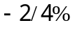 خط شیب‌دار 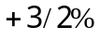 را در نقطه و ارتفاع 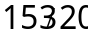 فوت برخورد می‌کند. اگر یک منحنی عمودی با طول 1200 فوت جهت اتصال شیب‌های مماس به کار رفته باشد ارتفاع نقطه و  را تعیین کنید.

19-23
یک شیب (با طول 600 فوت) با خط شیب‌دار طول 400 فوت در نقطه برخورد می‌کند که ارتفاع آن نقطه 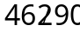 فوت می‌باشد. ارتفاع نقاط 100 فوتی را در این منحنی مماس نابرابر 1000 فوت تعیین کنید.
پاسخ: 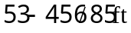 در نقطه 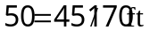 ارتفاع مکان

20-23
یک خط شیب‌دار با طول 400 فوت با خط شیب‌دار (و طول 200 فوت) در نقطه 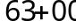 برخورد می‌کند که ارتفاع آن نقطه 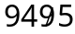 فوت است. ارتفاع نقاط 100 فوتی را در این منحنی با تانژانت نابرابر 600 فوت محاسبه کنید.

21-23
یک شیبی به اندازه 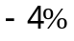 با شیب و ارتفاع 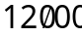 فوت در نقطه 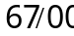 برخورد می‌کند. به نظر می‌رسد یک منحنی عمودی از نقطه با ارتفاع 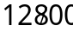 فوت در نقطه عبور کند. طول منحنی را تعیین کنید.
(فوت) 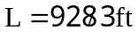 = پاسخ

22-23
یک شیب در نقطه (با ارتفاع 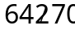 فوت) با شیب 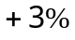 برخورد دارد. ارتفاع نقاط 100 فوتی را در منحنی با طول 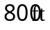 و با استفاده از معادله سهمی تعیین کنید.

23-23
مسئله 11-23 را با استفاده از معادله سهمی تکرار کنید.
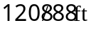 = ارتفاع در نقطه 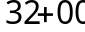 : پاسخ

24-23 تا 26-23
در مسئله‌های 24-23 تا 26-23 مسئله‌ها را با استفاده از برنامه SURVEY که در این کتاب آمده است حل کنید.
24-23 مسئله 2-23 * 25-23 مسئله 3-23 * 26-23 مسئله 13-23 (پاسخ: ارتفاع در نقطه 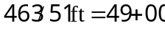)

حرفه نقشه‌برداری
نکته: (هر جا «مجوز» ترجمه شده، «لیسانس یا کارشناس» هم ترجمه می‌شود.

مجوزهای نقشه‌برداری
هدف قوانین ساختمان‌سازی، قوانین پزشکی شرایط ثبت نقشه‌برداری و عقیده حمایت از جامعه در برابر افراد نالایق و بی‌مسئولیت در این زمینه می‌باشد. شاید نخستین نوع این مقررات مجموعه قوانین «هموابی» است. این فرد پادشاه بابل در قرن 18 قبل از میلاد است. قوانین او موضوعات مختلف و زیادی را (ازجمله تحریم) مورد توجه قرار می‌دهد اما فقط مقررات مربوط به ساخت و ساز در اینجا ذکر می‌شود به خصوص قسمت «چشم برای یک چشم و دندان برای یک دندان» او مشهور است. به طور کلی این مقررات می‌گویند: «چنانچه سازندۀ بنایی خانه‌ای را ساخت ولی با خراب شدن آن خانه صاحب خانه بمیرد آن سازنده باید کشته شود». اگر خراب شدن خانه موجب مرگ پسر صاحب‌خانه شود پسر سازندۀ بنا باید کشته شود و... آن دسته قوانین احتمالا در محور ساختن سازندگان بنا برای این که بیشترین تلاش خود را در این زمینه کنند موثر است. در طول قرن‌های متمادی از زمان ایجاد قوانین هموارابی جهت هدایت مشاغل گوناگون این قوانین تا سال 1883 که شرایط ثبت به ایالت متحده رسید بیشتر نمود. در آن زمان ثبت دندانپزشکان آغاز شد و در سال‌های بعد هم پزشکان، وکلا، داروسازان و سایرین قبل از پرداختن به شغل خود ملزم به کسب مجوز بودند. گرفتن مجوز برای نقشه‌برداران کارِ جدیدی نیست. جرج واشنگتن و آبراهام لینکلن موسس مجوز نقشه‌برداری بودند. امروزه طبق قوانین مربوطه در تمام 50 ایالت مانند منطقه کلمبیا و کانادا باید تمام نقشه‌برداران قبل از پرداختن به حرفه خود مجوز دریافت دارند به این منظور نقشه‌برداری زمین به تعیین نواحی از زمین برمی‌گردد که نیاز به آماده کردن زمین برای ارسال مدارک می‌باشد. معمولا این مجوزها نیاز به ایجاد برای نقشه‌برداری ندارد و در مورد نقشه‌برداری‌های مربوط به راه‌ها (جاده، راه‌آهن، خطوط لوله‌کشی و...) ندارد.

شرایط ثبت
جهت کسب یک مجوز نقشه‌برداری زمین یک فرد باید شرایط شورای تقاضای محققان را بدست آورد. ثبت کارهای مهندسان و نیز نقشه‌برداران زمین در بسیاری از ایالت‌ها و با کمک یک شورای تک‌نفره کنترل می‌شود. البته چهارده استان هم شورای نقشه‌برداری مجزایی دارند اگرچه این شرایط از منطقه‌ای به منطقه دیگر فرق می‌کند ولی در کل آنها نیاز به:
1- فارغ‌التحصیلی از یک مدرسه یا دانشکده‌ای که مورد تأیید شورای منطقه‌ای است که شامل تکمیل رشته‌های تأیید شده در نقشه‌برداری می‌باشد؛
2- دو سال یا بیشتر سابقه تجربه نقشه‌برداری یک فرد که مورد تأیید شورا باشد؛
3- تکمیل موفقیت‌آمیز بررسی‌های موجود که قسمت نظارت شورای منطقه باشد.
اگر متقاضی قادر به کسب شرایط تحصیلی مندرج در بند 1 نشود، احتمالا او باید تجربه‌ای اضافی را قبل از آزمون کتبی کسب نماید. خواننده باید بداند که بسیاری از مناطق به تدریج شرایط تحصیلی لازم را بالا می‌برند در نتیجه درهای ثبت از طریق تجربه و آزمون تقریبا بسته می‌شود. در سال 1973 شورای ملی بررسی‌های مربوط به نقشه‌برداری و مهندسی (NCEES) آزمون‌های نقشه‌برداری ملی نیمه‌سالانه خود را آغاز کرد. امروزه آنها یک آزمون آموزشی نقشه‌برداری زمین به صورت 8 ساله برگزار می‌شود. پس از پاس کردن این امتحان و کار کردن تحت عنوان نقشه‌برداری زمین دارای سند که به مدت چند سال در هر منطقه معین می‌شود آنها باید چند امتحان دیگر را جهت اخذ مجوز و گرفتن مدرک کارشناسی بگذرانند. این آزمون‌ها آزمون اصول و قواعد نقشه‌برداری زمین (PLS) هستند که توسط NCEES و یک آزمون تقریبا 2 ساعته ارائه می‌شود. آزمون آخرین آزمونی است که داده می‌شود زیرا این قوانین مربوط به توضیحاتی درباره زمین‌هاست که از منطقه‌ای به منطقه‌ای دیگر متفاوت است.
تقریبا هر منطقه از آزمانهای ملی استفاده می‌کند به این دلیل که برای فردی که در یک منطقه ثبت‌نام کرده ثبت‌نام شدن در منطقه دیگر آسان‌تر است. سرانجام امید است یک نقشه‌بردار که در آزمون ملی در یکی از مناطق قبول شده بتواند با کمی تأخیر و کمی شرایط دیگر در هر منطقه دیگری مدرک کارشناسی را اخذ نماید. چنین تقابلی در واقع ثبت مهندسی حرفه‌ای به عنوان نتیجه آزمون‌های ملی توسط NCEES می‌باشد. مناطق بسیاری هستند که نقشه‌برداران آن اکنون باید چندین واحد آموزش خاص (CEUS) را هر ساله بگذرانند تا لیسانس و مجوز آنها حفظ شود.
این واحدها از چند روش می‌تواند اخذ شود مانندک
1- تکمیل موفقیت‌آمیز رشته‌های آموزشی پیوسته
2- حضور در کارگاه‌ها یا سمینارهای فنی و حرفه‌ای
3- تکمیل رشته‌های دانشکده که مربوط به نقشه‌برداری هستند
4- تدریس در موارد 1 تا 3
5- انتشار مقالات یا کتاب‌های مربوط به نقشه‌برداری

جریمه‌های پرداختن به نقشه‌کشی بدون لیسانس (مجوز)
مناطق گوناگون دارای قوانینی هستند که فرد را از پرداختن به نقشه‌برداری بدون اخذ مدرک استفاده از مجوز جعلی یا شماره ثبت جعلی یا استفاده از مجوز یا مدرک باطل شده منع می‌کند.
این قوانین معمولا حبس یا جریمه‌هایی را برای خطاکاران در پی دارد. البته یک شخص عادی می‌تواند مادامی که خود را به عنوان یک نقشه‌بردار معرفی نکند یا اجاره ندهد مقیاس‌های ایجاد شده به اهداف قانونی رسمی استفاده شود به اندازه گرفتن زمین بپردازد. یک نقشه‌بردار باید در کار خود لایق باشد البته هیچ کس نمی‌تواند فرد کاملی باشد اما اگر فرد بسیار بی‌مبالات نالایق یا دارای سوء رفتار باشد ممکن است مجوز یا مدرک خود را از دست بدهد. به علاوه شورای منطقه می‌تواند مدرک آن نقشه‌بردار را باطل کند و این در صورتی است که هر گونه کلاهبرداری یا تقلب در اخذ مدرک مشاهده شود.

4-24 دلائل به ثبت رسیدن
دلائل مختلفی وجود دارد که فرد علاقمند به نقشه‌برداری باید هر چه زودتر مدرک اخذ نماید مانند:
1- علاقه به گرفتن مدرک فرد را به بررسی و افزایش توانایی فنی تشویق کرده و به رشد فنی او نیز کمک می‌کند.
2- یک نقشه‌بردار ممکن است شغلی به او پیشنهاد شود که حتما نیاز به ثبت داشته باشد.
3- به ثبت رسیدن ویژگی شغلی را به عنوان کل بالا می‌برد.
4- اگر یک نقشه‌بردار مجوزش به ثبت رسیده باشد شاید در حرفه خود به کار پاره‌وقت وقتی تمام‌وقت وارد شود.
5- به ثبت رسیدن، یک حالت حرفه‌ای به فرد در جامعه می‌دهد.

5-24 یک شغل (حرفه)
واژه «حرفه» معنای مختلف دارد. در یک مفهوم جزئی‌تر حرفه‌ها فقط محدود به پزشکان، وکلا، مهندسان و کشیش‌ها می‌شود ولی رد یک مفهوم کلی شامل هر شغلی می‌باشند. به طور کلی یک فرد حرفه‌ای کسی است که برخی دانش‌های خاص را که برای آموزش کمک پند داده یا هدایت دیگران به‌کار می‌برد کسب کرده باشد. هدف اصلی یک حرفه، خدمت به انسانیت است، بدون توجه به پاداش مادی. همچنین یک فرد حرفه‌ای در قابل پول حاصل از شغل خود مسئول است ولی آن واژه به این معنا هم هست فرد دارای مسئولیت خدمت داوطلبانه به جامعه در زمان ضرورت می‌باشد. فرد نقشه‌بردار باید بداند که یک فرد حرفه‌ای که خدمات رایگان انجام می‌دهد قانوناً نیازمند است که به سطح بالایی از توجه مهارت و قضاوت برسد.
یک حرفه واقعی باید چهار عامل را دارا باشد: سازماندهی، آموزش، تجربه و محرومیت. سازماندهی به معنی عضویت و شرکت در سازمان‌های حرفه‌ای است. در مورد نقشه‌برداران این سازمان می‌تواند کنگره آمریکایی نقشه‌برداری و نقشه‌کشی (ASCM) یا انجمن نقشه‌برداری منطقه باشد. یک نقشه‌بردار جوان ممکن است فکر کند مبلغ پرداختن این سازمان‌ها بسیار بالا است ولی عضویت در آنها نخستین گام در کسب شناخت و حالت حرفه‌ای واقعی می‌باشد و چنین حضوری احساس عمیق تعلق داشتن را ایجاد می‌کند.
به طور کلی آموزش به معنی تکمیل تمام رشته‌های نقشه‌برداری ممکن و اخذ درجات رسمی مدرسه‌ای است ولی می‌تواند «خود - آموزشی» هم باشد. تجربه یعنی چیزی که در طول سال‌ها به‌دست می‌آید.
یک حرفه واقعی باید از ورود تمام افرادی که نامناسب و نالایق هستند ممانعت کند. محرومیت می‌تواند با استفاده از شرایط دادن مدرک نقشه‌برداری در منطقه یا وضع قوانین اخلاقی و قوانین رفتار شغلی اعمال شود. بدون شک این عمل‌کرد نقطه ضعفی است در حرفه نقشه‌برداری در تمام نقاط کشور.

